Хор «Калина красная» ждут в Санкт-Петербурге

Ищем спонсоров
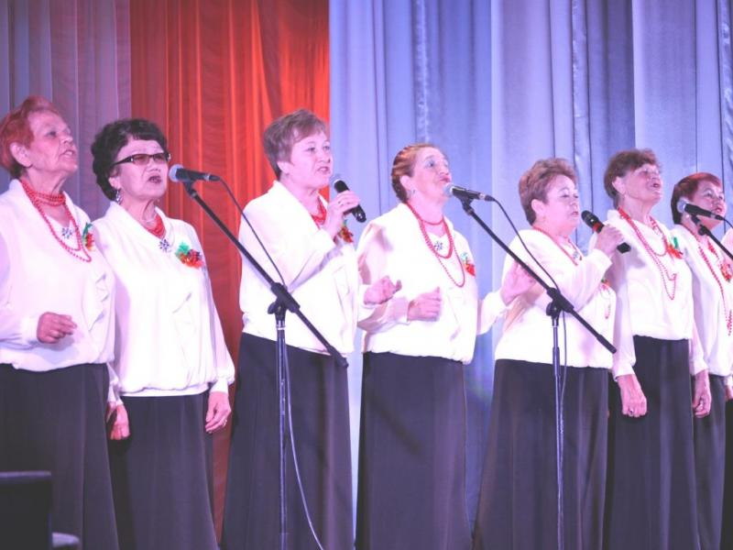
С 5 по 8 апреля в г. Санкт-Петербурге состоится фестиваль-конкурс «Великая Россия», на который заявлен таштыпский народный хор ветеранов «Калина красная».
На конкурс приглашаются коллективы со всех уголков нашей страны и из-за рубежа. Принять участие в мероприятии такого масштаба – для нас большая честь.
Дорогие земляки, вам хорошо знакомы все участники коллектива – это, в основном, члены совета ветеранов, женсовета, активисты нашего села, которые неоднократно защищали честь села и района на смотрах, конкурсах различного уровня.
Раньше с финансированием своей деятельности мы справлялись сами, до сих пор участники хора сами приобретают материал, шьют костюмы, помогают заправлять транспорт. Конечно, по возможности оказывают помощь администрации управления культуры и районного Дома культуры. Но для организации поездки коллектива в С-Петербург средств не хватает. Деньги нужны на приобретение билетов, оплату проживания, на конкурсный взнос. На весь коллектив (14 человек) нужно около 400 тысяч рублей. Какую-то часть расходов участники хора возьмут на себя, оформив кредиты, накопив пенсию, но этого явно не хватит на осуществление поездки.
Администрация, совет ветеранов Таштыпского сельсовета и коллектив хора ветеранов просит вас оказать посильную материальную помощь в осуществлении поездки.
Согласитесь, что хор «Калина красная» должен и может достойно представлять Таштыпский район, Республику Хакасию на Всероссийском уровне. Пусть страна узнает, что и в дальних регионах живут талантливые, трудолюбивые, добрые и преданные родному краю люди.
Мы очень надеемся на вашу поддержку в организации поездки нашего народного хора ветеранов «Калина красная» на Всероссийский фестиваль-конкурс «Великая Россия», тем более что коллектив хора – первые участники такого мероприятия, выступающие от Республики Хакасия.
Мы уверены, что вы не останетесь в стороне от благородного дела и сможете оказать помощь нашим ветеранам. Благодарим за поддержку и понимание. Спасибо всем, кто окажет посильную помощь. Средства можно приносить в Таштыпский сельсовет, каб. №105. «Таштыпский вестник» (под ведомость А. И. Салайдиновой, доверенному лицу, старосте хора) или перечислять на счет и карту. До 15 марта нам необходимо заказать и купить билеты.
Реквизиты счета для рублевых зачислений на карту МИР № 5336-6901-5536-6158
Счет получателя 40817810671002316034
Банк получателя Абаканское отделение № 8602 ПАО СБЕРБАНК г.Абакан
ИНН Банка получателя 7707083893
БИК Банка получателя 049514608
Корреспондентский счет 30101810500000000608
Код подразделения банка по месту ведения счета карты
( для внутренних переводов в системе Сбербанк) 448602060
Адрес подразделения Банка по месту ведения счета карты: Таштыпский район, с.Таштып,ул.Советская,д.139,пом.2Н
С уважением, Администрация, Совет ветеранов Таштыпского сельсовета,
коллектив народного хора ветеранов «Калина красная»

